江苏省扬州市梅苑双语学校2014-2015年度九年级一模物理试卷及答案
一、选择题：（每题2分，共24分）
1．日常生活中，为了让同学们养成关注生活的良好习惯，老师倡导同学们对身边一些常见的物理量进行估测的实践活动，以下是他们交流时的一些估测数据，你认为下列估测中接近实际的是（ ）
A．人脉搏跳动的频率约为12Hz B．人正常步行的速度3.5m/s
C．一本物理书对水平桌面的压强约为55pa
D．家用节能灯的额定功率约为300W
2．下列说法正确的是 （ ）
A．发声的物体不一定在振动 B．超声波不是物体振动产生的
C．音调不同的声音传播速度可能相同 D．超声波属于电磁波
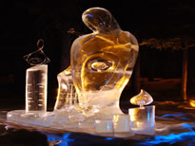
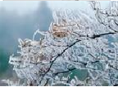

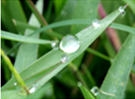
3．祖国的山河一年四季美景如画，如图1，这些物态变化中，需要吸热的是（ ）
甲.春天，冰雪消融
丁.严冬，冰雕变小
丙.秋天，枝头白霜
乙.夏天，叶上露珠

图1

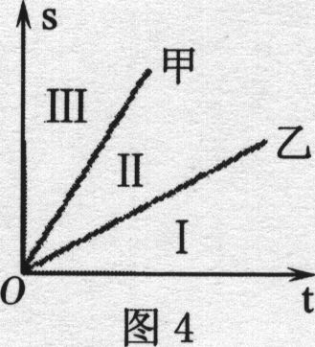
A．甲、乙 B．丙、丁 C．甲、丁 D．乙、丙
4．某课外活动小组进行自制玩具赛车20m跑比赛。甲、乙、丙、丁四辆赛车同时从起点出发，假设它们均做匀速直线运动，结果最先到达终点的是丙车，最后到达终点的是丁车。若甲、乙两车的路程和时间的s—t图像如图4所示，则关于丙、丁两车的s—t图像所在的区域，下列说法中正确的是（ ）
A．丙在Ⅲ区域，丁在I区域 B．丙在I区域，丁在Ⅲ区域
C．丙在Ⅱ区域，丁在Ⅲ区域 D．丙在Ⅱ区域，丁在I区域
5．下列与体育项目相关的物理知识中，分析正确的是（ ）
A．抛出去的实心球离开手后继续运动，是由于实心球受到惯性的作用
B．立定跳远时，脚要用力向后蹬地，说明物体间力的作用是相互的
C．抛出去的实心球在空中运动到最高点时，机械能最大
D．人双手握住单杠静止时，人对杠的拉力与杠对人的拉力是一对平衡力
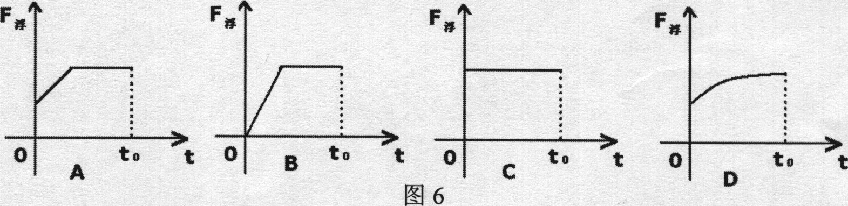
6．将一漂浮在水面密封的饮料罐缓慢按入水中，当饮料罐浸没在水中后，继续向下压一段距离，共用时间to，此过程中，饮料罐所受的浮力随时间变化的图象可能是图6中的（ ）

7、初中物理学习中会用到很多研究方法，下列属于同种方法的是（ ）
（1）研究电流时与水流对比；（2）将开瓶器抽象成杠杆研究；（3）测量物理课本的长度时采取多次测量；（4）卢瑟福建立原子的结构；（5）测100张纸的厚度进而得到一张纸的厚度；
A、（1）（2） B、（3）（5） C、（2）（4） D、（1）（4）
8．小华利用如图8所示的电路来探究电学问题，闭合开关后，关于电路及其变化情况，下列说法错误的是（ ）：
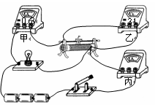
A．滑动变阻器滑片向左移动时，灯泡亮度不变
图8
B．滑动变阻器滑片向右移动时，甲、丙两表变大
C．滑动变阻器滑片向左移动时，乙表与甲表示数的比值变大
D．滑动变阻器滑片向左移动时，乙表变大
9、关于家庭电路的说法中，正确的是（ ）
A.教室内的插座和日光灯是串联的
B.使用测电笔时，绝对不能触碰测电笔的任何金属部分
C.接触不良会给我们的生活带来不便，不会带来严重后果
D. 熔丝熔断，是因为电路中用电器的总功率过大或短路
10．将两只额定电压相同的小灯泡L₁、L₂串联在电路中，如图所示。闭合开关S后，发现灯L₁较暗，灯L₂较亮，则下列说法中正确的是（ ）
S
L₁
L₂
第10题
A．灯L₁的电阻比灯L₂的电阻大
B．灯L₁的额定功率比灯L₂的额定功率小
C．电路中，通过灯L₁的电流比通过灯L₂的电流大
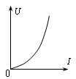
D．电路中，灯L₁两端电压比灯L₂两端电压小
第11题图
11、有两只标有“220V 40W”的灯泡，灯泡在它两端不超过额定电压时，电流随电压的变化关系如图所示，将它们串联起来接到家庭电路中，消耗的总功率（）
A．大于20W B．等于20W C．小于20W D．等于40W
12.如图所示的四幅图中能说明电动机机的工作原理的是（ ）
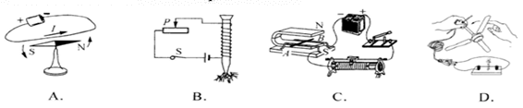

- 填空题（每空1分，共26分）
13． 将红、绿、 三种色光照白纸上（图甲），中间相互重叠区域会出现白色，若在白色区域用红色水笔写字，字是 色的，在绿光区域写字，字是 色的；阳光透过树叶的缝隙倾泻下来，在地上留下斑驳的树影和圆形的光斑，圆形的光斑实质是太阳的 （选填“实像”或“虚像”）。

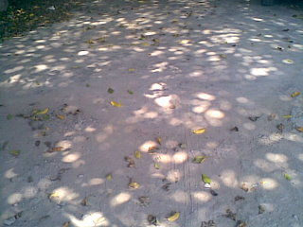
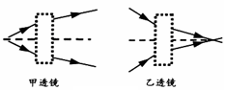
绿光
红光
白光
？
第13题
第15题
甲
乙

14．在下列能源中：煤、石油、风能、核能和天然气，属于可再生的是 ；根据能量守恒定律，世界上的能源总量是不变的，那么主要造成能源危机的原因是，能量的转化和转移具有 性。
15．如图所示是两束激光分别射向并通过甲、乙两透镜的传播路径．由图可知： （选填“甲”或“乙”）是凹透镜，可用于 （选填“近视”或“远视”）眼的矫正．
16、巴西世界杯足球赛正在火热地进行中。如图是某球员传球时足球的一段运动轨迹，其中A点的重力势能 （填“大于”、“小于”或“等于”）B点的重力势能。若不计空气阻力，足球在上升的过程中，动能转化为 能，当足球运动至最高点时，动能 （选填“为零”“不为零”）
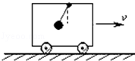
17、一辆行驶的汽车车厢里挂着一个小球．当出现了如图所示的情景时，汽车在做 （选填“加速”、“匀速”或“减速’）运动．此时绳子对球的拉力和球受到的重力 （选填“是”、“不是”或“可能是”）一对平衡力．
第17题
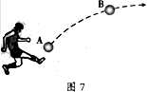
第16题

18.某辆以蓄电池为驱动的环保汽车，当它在平直路面上20min匀速行驶了12km，驱动电机的输入电压为300V,电流为50A。在此状态下，汽车的速度为 m/s；驱动电机的输入功率为 W；若驱动电机能够将输入功率的80%转化为机械功率，则汽车所受的阻力为 N。
19．汽车发动机是汽油机，发动机工作时， 冲程将内能转化为机械能， 冲程将机械转化为内能。汽车上的散热器用水作为冷却剂，这是利用了水的 较大的性质。
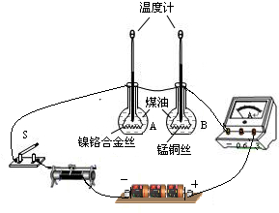
第21题图
V
S
R₂
R₁
P
a
b
甲
乙
U/V

R₂/Ω

1

0

2

3

4

5

6

5

10

15

20

第20题图
20. 用如图所示的实验装置探究“电流通过导体产生的热量与电阻的关系”。A、B两瓶中装入了 相同的煤油，已知镍铬合金丝的电阻大于锰铜丝的电阻。实验中通过观察 来比较电流产生的热量的多少。若在本实验中温度计的示数上升较慢，可以适当的增大 。
21. 在图甲所示的电路中，当滑片P由b移到a的过程中，电压表示数U及滑动变阻器接入电路的电阻R₂的变化情况如图乙所示。则电源电压为 V；电阻R₁的阻值为 Ω；
当滑片P移到中点时,通过R₁的电流为 A。
22、电子式电能表表盘上标有“3200imp/(kW·h)”字样，将某用电器单独接在该电能表上正常工作30min，电能表指示灯闪烁了320次．该用电器在上述时间内消耗的电能为__________kW·h，它的额定电功率是__________W.
- 简答题（50分）
23.(6分) 按题目要求作图：
(1)如图入射光线平行于透镜的主光轴，画出经透镜后的折射光线.
(2)如上图，在杠杆AB上挂了一个重为G 的物体．为使杠杆在图中的位置静止．请在杠杆上画出最小的动力F 和它的方向．
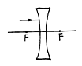
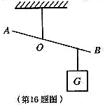
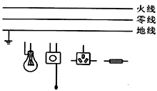
(3)将图中各元件正确接入电路，其中开关只控制电灯，三孔插座带保险盒．

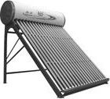
24．（2分）太阳能热水器已走进了千家万户，小名家的太阳能热水器接受太阳能的总有效面积为2m²，热水器每平方米的面积上1h得到的太阳辐射能平均为2.52×10⁶ J，热水器仅能把接收的太阳能的50%转化为水的内能，若光照3h，可以使热水器内初温为20℃、质量为100kg的水温度升高多少摄氏度？已知水的比热容是4.2×10³ J/(kg·℃).

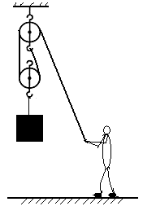
25．（4分）一个工人用由一个定滑轮和一个动滑轮组成的滑轮组（不计摩擦和绳重），站在地上将500N重的货物经过10s匀速提高4m，所用的拉力是300N，求： (1)此时滑轮组的机械效率是多少？(2)若把800N的重物提起，工人至少要用多大的拉力？

26．（4分）写出下列个装置探究的物理规律
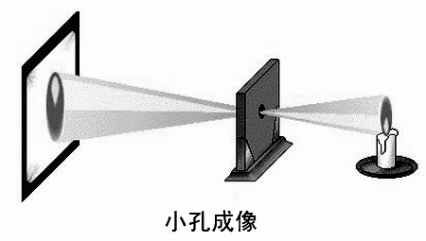
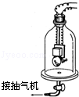
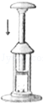
A、说明 ；
h

s
D
A
B
C
B、探究 ；
C、说明 ；
D、演示 。
27．（5分）小华同学利用图甲所示装置对100g冰加热，他每隔相同时间记录一次温度计的示数，并观察物质的状态．图乙是他根据记录的数据绘制的温度﹣﹣时间图象，根据图象可知：
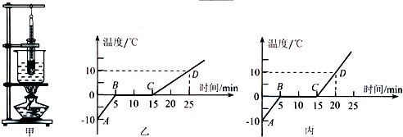

（1）冰属于 （选填“晶体”或“非晶体”）； C_{冰}= J/kg•℃
（2）在BC阶段物质处于 状态（选填“固体”、“液体”或“固液共存”）；
（3）设相同时间内物质吸收的热量相同，则BC阶段物质共吸收了 J的热量（c_{水}=4.2×10³J/kg•℃）；
（4）图丙是另一位同学在完成同一实验时绘制的温度﹣﹣时间图象，老师认为他的C段数据有问题，老师做出这样的判断的依据是 ．
28.（5分）为了探究物体温度升高时吸收热量的多少与哪些因素有关，实验室中准备了以下仪器：
两个规格相同的电加热器，两个相同的酒精灯，两个相同的烧杯，两支温度计，手表，铁架台，火柴，适量的水和煤油．
（1）为了完成实验，还需要的测量仪器有____________．
（2）为了准确地控制物体吸收热量的多少，在上述提供的热源中，选_______比较合理． 实验中通过 来确定吸收热量的多少.
（3）某小组实验中记录了实验数据（见下表），分析第1、2 次或第3、4次实验数据可看出；同种物质升高相同温度时，吸收的热量与物质的____________有关；分析第1、3 次或第2、4 次实验数据可看出：质量相同的水和煤油升高相同的温度，吸收的热量与物质的________________有关．
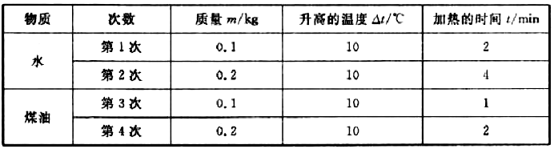
29．（5分）小明和小红一起做探究杠杆平衡条件的实验：
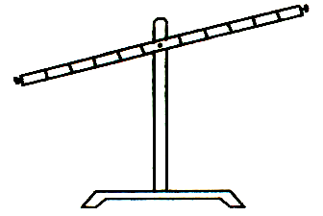
（1）实验前，将杠杆的中点置于支架上，当杠杆静止时发现杠杆停在如图甲所示的位置。小明将左端的平衡螺母向右调，小红认为也可以将右端的平衡螺母向 调（选填“右”或“左”），使杠杆在水平位置平衡。y-com
29题图
甲
乙
l₁
l₂

（2）在杠杆的两端加挂钩码，并移动钩码，使杠杆在水平位置平衡，如图乙所示，并测出力臂。多次实验并把数据记录在表格中。
次数 | Ｆ_{１}／N | l_{１}／cm | Ｆ_{２}／N | l_{２}／cm
１ | 1 | 10 | 2 | 5
２ | 2 | 10 | 1 | 20
３ | 2 | 15 | 3 | 10
实验时杠杆在水平位置平衡的目的是： ；
多次实验的目的是： 。
（3）小明根据以上数据得出杠杆平衡的条件是：  。
（4）小红将图乙中杠杆两侧的钩码各取下一个，杠杆会 （选填“右侧下降”或“左侧下降”）。2-1-c-n-j-y
30.（5分）在用电阻箱、电压表测定一个未知定值电阻R_{X}的阻值时，小明设计了如图甲所示的实验电路，其中R/是电阻箱，R₀是定值电阻。
（1）图甲中，为测出R_{X}的阻值，闭合开关S后，小明应该先把开关S₁接到触点 （选填“1”或“2” ），记录电压表的示数U；然后把开关S₁接到另一触点，并调节电阻箱R/，直到电压表示数也为U，读出此时电阻箱R/的示数（各旋钮的位置如图乙所示），则待测电阻R_{X}的阻值为 Ω。
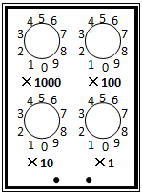
（2）小兰认为将图甲中的电阻R₀去掉，也能测出R_{X}的阻值。你认为可行吗？
A
V
S
R_{X}
P
S
V
S₁
1
2
R_{X}
R/
R₀
甲
乙
丙
第30题
（3）小亮设计了图丙的电路测R_{X}的阻值.与图甲的方法比较，你觉得图丙最显著的优点是：
；若图甲也想具备这个优点，只需更换图甲的一个元件就可以了，如何替换？ 。
31.（7分）实验室购买了一批规格为“2.5 V 0.75 W”的小灯泡，小明利用其中一只灯泡做测量小灯泡电功率的实验．
V
A
S
P
甲
V
3
15
A
0.6
3
P
+
ˉ
0.6
3
0
1
2
3
0
0.2
0.4
0.6
A
乙
丙
（1）用笔画线代替导线把如图乙所示的实物电路补充完整。

（2）按图连接好电路，闭合开关前，滑动变阻器的滑片P应调至 端（左/右）。
实验次数 | 1 | 2 | 3
电压U／V | 2.0 | 2.5 | 3.0
电流I／A | 0.34 | ？ | 0.44
（3）检查电路连接无误，闭合开关后，灯泡不亮，电压表、电流表都有示数但偏转较小，小明下一步的操作是：
。
A. 断开开关，更换新的小灯泡 B．移动滑片P，观察灯泡是否发光
（4）小明测得数据如右表．其中第2次实验时的电流表示数如图丙所示，则第2次测得的电流是 A。
①分析数据，小明判断该小灯泡不合格，其原因是： ；
②假如生产这种小灯泡钨丝的粗细是一定的，则这个小灯泡内钨丝的长度 (大于/小于)合格产品钨丝的长度。
32．（7分）阅读短文，回答问题：
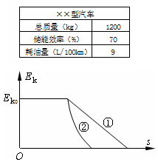
为节约能源．某型号汽车在关闭发动机后，通过小型发电机将减速运动时的部分动能转化为电能储存在蓄电池中．表中所示是该型号汽车的部分技术参数，其中储能效率是指汽车正常行驶时关闭发动机，直至汽车停止的过程中，通过发电机将动能转化为电能的效率．耗油量是指汽车正常行驶l00km消耗燃油的体积．测试中，先让汽车正常行驶，然后关闭发动机，分别测出开启和关闭发电机两种情况下，汽车通过的路程s与对应的速度大小v，计算出动能E_{k}，作出E_{k}一s图像，如图所示．
××型汽车总质量(kg)1200储能效率(%)70耗油量(L/100km)9
⑴ 发电机的工作原理 ．发电过程中，动能除了转化为电能外，由于线圈有电阻，还有部分能量转化为 能．
⑵ 汽车正常行驶100km，消耗燃油的质量为 kg，完全燃烧这些燃油产生的热量为 J（燃油的密度ρ=0.7×10³ kg/m³，热值q=4.6×10⁷J/kg）．
⑶ 测试时，汽车在大小为800N的牵引力作用下，以20m/s的速度正常行驶1000m．此过程中，汽车（ ） ．
A．受到的阻力为1.2×10⁴J B．行驶的时间为40s
C．牵引力做的功为3.2×10⁸ J D．牵引力的功率为16kW
⑷ 由图象可知，表示开启发电机进行测试的图线是 （①/②）
⑸ 若汽车正常行驶时的动能E_{k0}=4×10⁵J，某时刻关闭发动机，同时发电机开始工作，最终有 J的动能转化为内能．

一模试卷答案
- 选择题：
1—5 CCCAB 6—10 ACCDD 11—12 AC
二、填空题
13、蓝 红 黑 实像
14、风能 方向
15、乙 近视
16、小于 重力势能 不为零
17、加速 不是
18、10 15000 1200
19、做功 压缩 比热容
20、质量 电流（或电源电压）
21、6 10 0.2
22、0.1 200
三、简答题
23、略
24、18
25、（1）83.3﹪ （2）450
26、A、说明真空不能传声；
B、探究影响动能大小的因素；
C、说明光沿直线传播；
D、演示做功改变内能。
27、（1）晶体 2.1×10³ （2）固液共存 （3）4．2×10³
（4）水的比热比冰小，吸收相同热量升温慢
28、（1）天平
（2）电加热器 加热时间
（3）质量 种类
29、（1）右 （2）便于测量力臂 排除偶然性，得到普遍规律
（3）动力x动力臂=阻力x阻力臂
（4）左侧下降
30、（1）1 18
（2）不可行
（3）可多次实验，求平均值，以减小误差 ； 将R₀换成滑动变阻器
31、（1）图略（2）右（3）B（4）0.4
①测算出2.5v下的电功率不等于额定电功率（2.5v下的电流不等于额定电流）
②小于
32、（1）电磁感应 内
（2）6.3 2.898×10⁸ （3）D (4)2 (5) 1.2×1

